**衔接教材第四课时**

2.3 二次函数在闭区间上的最值

**一、**二次函数利用配方法，可得出：

　当自变量在全体实数范围内变化时，二次函数的最值如下：

时，　；　时， 　；



例1、设函数的最大值为,为使最大，求实数的值。

解：用配方法将

变形为:

当时，函数有最大值

用配方法变形为

当时，有最大值

例2、

1. 当为何值时，函数

取最小值。

（2）求函数****的最小值。

解： （1）将函数变形为



当时，函数有最小值。

(2)

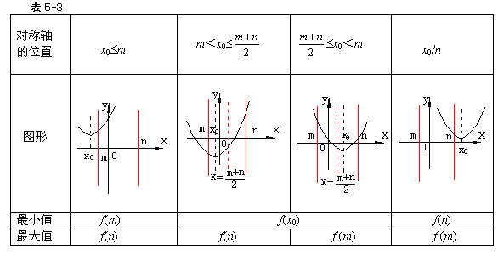**二、二次函数y＝*ax*2＋*bx*＋*c* (*a*≠0)在闭区间［*m*，*n*］上一定存在最大值和最小值，其取得最值的情况取决于抛物线y＝*ax*2＋*bx*＋*c*的开口方向，以及其对称轴*x*0＝－ http://www.jsedu.net/200012/g3sx/g3sx05/g1sx0528.gif与区间［*m*，*n*］的相关位置，当*a*＞0时，可分为以下四种情况并归纳成下表.**





三、应用举例：

例3、已知函数

（1）若,函数的最大值和最小值分别是多少？

（2）若,函数的最大值和最小值分别是多少？

（3）若,函数的最大值和最小值分别是多少？

解：

（1）  函数的对称轴为且开口向上，

函数在区间上随的增大而增大

当时函数取得最小值，当时函数取得最大值

（2） 函数的对称轴为且开口向上，

函数在区间上随的增大而减小

当时函数取得最小值；当时函数取得最大值

（3） 函数的对称轴为且开口向上，

函数在区间上随的增大而减小，在区间上随的增大而增大

当时，函数取得最小值；

当时；当时

当时函数取得最大值

**例4、函数在上有最大值5及最小值2，求的值**

例5、求函数在区间上的最小值。

解：函数的对称轴为并且开口向上，

当时，在区间上在随的增大而增大，则当时；

当时，则当时；

当时，在区间上在随的增大而减小，则当时。

例6、若,求的最大值与最小值。

解： 

将代入得



此函数的对称轴为，并且开口向下

* 当时函数值随的增大而增大；

当时函数值随的增大而减小，

当时函数取得最大值

当时，函数值为；当时，函数值为

当时，函数有最小值

**【课堂练习】**

1、函数的最大值是多少？（1）若,函数的最大值和最小值分别是多少？（2）若,函数的最大值和最小值分别是多少？（3）若,函数的最大值和最小值分别是多少？

解：函数的对称轴为，并且开口向下，最大值为

（1）当时，函数值随的增大而增大；当时函数值随的增大而减小

当时函数取得最大值；

当时函数值为，当时函数值也为

当或函数有最小值

（2）当时，函数值随的增大而减小

当时函数取得最大值

当时函数取得最小值

（3）当时，函数值随的增大而增大

当时函数取得最大值

当时函数取得最小值

2、求函数的最小值。

解：将函数变形为





令  则



当时，随的增大而减小，

当时随的增大而增大，

当时，函数有最小值

3、若,求的最大值与最小值。

解： 

将代入得



当时函数值随值得增大而增大

当时函数有最大值；当时函数有最小值

**思考题：**

**1）求函数  在区间[0，2]上的最值；**

**2）函数在闭区间[t，t+1](t∈R)上的最小值记为，试写出的函数表达式。**